Управление образования Администрации города Новочеркасска
Муниципальное бюджетное дошкольное образовательное учреждение
детский сад компенсирующего вида №11.

Новогодняя сказка нашего «Теремка»

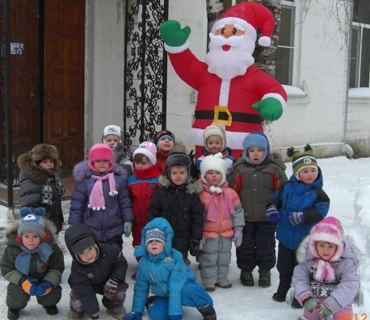

Написала:
педагог-психолог:
Бойцева А.А.

Новогодняя сказка нашего «Теремка»

Почтальон веселый возит
Письма дедушке Морозу.
И неведомо откуда,
К нам приходит Новый год!

За окошком снег кружится-
Значит волшебство случиться.
И всегда бывает чудо:
Счастье в гости к нам идет.

Письма есть от детей:
От медведей и ежей,
От тюленей и оленей
И от маленьких зверей.

От детей пришло письмо:
Подарите нам игрушки,
Гирлянды и хлопушки,
Потому что у ворот
Постучался Новый Год!

А медведь прислал письмо:
Подарите мне пальто,
Потому что в холода
Сильно мерзну я всегда.

Тюлень тоже не молчал,
Две строки он написал:
Я мечтаю в новый год
Посмотреть на небосвод.

Письма почтальон привезет,
Дед Мороз их все прочтет,
Новогодние подарки
Всем детишкам и зверушкам привезет!!!

